软件方案设计说明书

**项目名称：内销浏览器v5.3（阶段一）**

**文档修订历史**

|  |  |  |  |
| --- | --- | --- | --- |
| 修订版本 | 修订时间 | 修订作者 | 修订备注 |
| Draft | 2017-9-22 | 刘涛 | 新增：业务分析、系统设计 |
| Draft | 2017-9-25 | 陈龙 | 详情页广告功能设计 |
| Draft | 2017-9-25 | 李晨 | 账号系统功能设计 |
| Draft | 2017-9-25 | 刘涛 | 新闻评论功能设计 |
| v1.0 | 2017-9-25 | 刘涛 | 兼容性和可扩展性设计、安全性设计 |
| v1.1 | 2017-9-27 | 刘涛 | 修改设计评审问题点：   1. 第2节 系统设计 框架图增加解释性描述。 2. 第4.1节 升级安装 增加旧数据清除失败的容错设计。 3. 第3.2.2节 发表评论 修改流程，客户端不再提前判断实名认证状态。 4. 第4.2节 收藏、历史记录、分享 增加视频详情页需求，并增加版本说明（第一阶段非必须）。 |
| v1.2 | 2017-9-27 | 李晨 | 修改设计评审问题点：   1. 第3.1.2节 账号状态更新,个人中心,发表评论流程更改 2. 增加流量安全设计 |

## 术语表【可选】

|  |  |
| --- | --- |
| 名称 | 解释 |
|  |  |
|  |  |

目录

术语表【可选】 1

1 业务分析 4

1.1 新闻负反馈 4

1.2 账号系统 5

1.3 新闻评论 5

1.3.1 视频详情页评论 5

1.3.2 资讯合作方需求描述 5

1.4 详情页广告 7

2 系统设计 8

2.1 账号系统 8

2.2 评论系统 9

2.3 详情页广告 10

3 功能设计 10

3.1 账号系统 10

3.1.1 数据存储和缓存 11

3.1.2 账号流程图 11

3.2 新闻评论 15

3.2.1 评论加载 15

3.2.2 发表评论 16

3.2.3 打开二级页 17

3.3 详情页广告 18

3.3.1 加载广告 18

3.3.2 点击广告 20

3.3.3 广告js交互安全校验 21

4 兼容性和可扩展性设计 21

4.1 升级安装 21

4.2 新闻链接收藏、分享、历史记录 22

4.2.1 视频详情页 22

5 安全性设计 23

6 性能设计 23

7 功耗设计 23

8 埋点设计 23

9 流量安全设计 23

# 业务分析

5.3 版本（阶段一）新增新闻负反馈、账号对接、新闻评论、详情页广告等主要功能。

## 新闻负反馈

资讯合作方将提供新闻负反馈信息及接口给vivo浏览器资讯服务（下称资讯服务），资讯服务将负反馈相关信息下发给浏览器客户端（下称客户端）。客户端持久化存储负反馈类型、理由等信息，并在UI提供负反馈功能。用户使用负反馈功能时，客户端调用资讯服务接口上报负反馈行为，并隐藏（或删除）相关新闻条目。资讯服务收到客户端负反馈上报请求，做必要处理并将负反馈上报给资讯合作方（合作方无上报接口时不上报）。

目前合作方包括：

1. 今日头条：提供负反馈接口
2. 天天快报：*提供负反馈接口？*
3. 腾讯新闻：不提供负反馈接口

## 账号系统

客户端对接vivo账号系统，用户可以使用vivo账号登录浏览器。登录用户可以查看、修改昵称、头像、地区等个人资料。特定合作方的新闻页面（从资讯信息流打开的新闻详情页），实名认证后的登录用户可以发表评论。

## 新闻评论

资讯合作方提供“纯净”（移除评论模块等）的新闻详情页，引用并初始化vivo新闻评论Javascript模块（下称JS模块）。JS模块对接客户端和vivo新闻评论服务（下称评论服务），并依赖合作方页面的预留信息，提供评论浏览及发表功能。根据需要，JS模块还会在评论功能区上方插入广告（详见：详情页广告）。

风险点：

* 强依赖资讯合作方配合（详见：资讯合作方需求描述）
* 对合作方详情页变更敏感（如何监控？）

其他考虑 :

* 详情页原有相关推荐新闻，广告等链接打开方式不同。需合作方提供方法区分链接为“新闻”或“非新闻”。
* 相关推荐新闻内发表评论后，资讯后台可能没有新闻元数据（我的评论界面需要展示标题、图片等）。

### 视频详情页评论

视频详情页内容较少，只有标题等简单信息（无正文）。针对视频详情页，客户端将不使用原详情页网址，而是使用资讯服务返回的vivo自定义视频详情页。自定义视频详情页内除展示视频标题等简单信息，还将展示广告并提供评论浏览及发表功能（功能、实现方式类似普通新闻评论）。

### 资讯合作方需求描述

下述需求为5.3评论相关功能前置条件，需合作方同意并实现。本节仅描述技术方案需求，细节需待商务沟通确认后，双方技术人员具体沟通。

#### 定制详情页

合作方需提供两套新闻详情页，一套保持目前需求不变，用于旧版不支持vivo评论的浏览器客户端。另一套新定制详情页（1.3.2章节内下称详情页）用于新版支持评论的浏览器客户端。

#### 移除评论

移除页面原有评论模块。

#### 预留信息

由于相关推荐新闻的存在，资讯服务无法保证能获取到评论功能必须的新闻元数据（相关推荐新闻条目可能未经过资讯服务器下发）。因此需要合作方在详情页内通过某种方式（比如隐藏的input元素）预留元数据供JS模块读取。具体包括：

* Docid：来源内唯一docid
* Source：新闻来源信息 source（页面直接提供，避免通过URL获取）
* Title：新闻标题
* Image：新闻题图
* URL：新闻详情页URL（当前URL但是不带用户信息等额外参数，避免影响推荐算法）

注：Docid + Source需保证全局唯一且恒定不变。

例如：

＜input type="hidden" name="vivo_3rd_news_docid" value="100033232"＞

＜input type="hidden" name="vivo_3rd_news_source" value="kuaibao"＞

＜input type="hidden" name="vivo_3rd_news_title" value="震惊！光天化日之下竟然做出这种事！"＞

＜input type="hidden" name="vivo_3rd_news_image" value="http://p3.pstatp.com/list/3b0d00023e97f7e914ce"＞

＜input type="hidden" name="vivo_3rd_news_url" value="https://kuaibao.qq.com/s/20170913A03C5P00?channel=daily_timeline&refer=openapi_for_vivobrowser&alg_version=2611"＞

#### 插入JS模块

详情页内引用 vivo 提供的 JS模块代码并在特定时机调用脚本初始化函数（初始化必要性、时机等需前端工程师评估），JS模块按需插入广告，并根据 预留信息 插入评论模块并载入评论内容。

#### 区分链接类型

合作方提供机制帮助 vivo 浏览器区分详情页超链接是否为“相关推荐新闻”。Vivo浏览器会针对新闻和其他类型内容，提供不同的打开体验，具体为：

* + 点击相关新闻链接，将在当前新闻详情界面打开，底部有评论工具栏。
  + 点击其他链接（包含但不限于广告、阅读原文、举报），将在浏览器标签页（或专门定制的广告界面）打开，没有评论工具栏。

#### 保护vivo评论功能区

保证在 vivo 评论功能区域下方没有其他内容展示（不再动态插入内容）。

#### 推荐模块加载优化【天天快报】

快报推荐模块加载优化。原推荐需要滑动到底部触发加载，但是我们此次评论，有默认展示评论，按照我们的方案，快报需滑动到底部，才能触发他的数据展示。他应该判断他在可视区域，发生数据请求和UI更新，而不是滑动到底部。【TODO：描述语言书面化】【Update：确认天天快报方已修改，周瀚宸@2017.9.27】

## 详情页广告

JS模块向广告平台拉取广告数据并展示。获取广告接口请求、响应均为加密数据，出于安全考虑，加解密模块均应在native侧实现并扩展接口供JS模块调用。此外，广告请求中需要的IMEI等参数，也需要native侧提供。

用户点击广告时，JS调用客户端扩展Javascript接口实现点击广告行为。广告点击行为依赖广告类型，具体如下：

* 普通效果广告：打开独立页面（单独的网页窗口，功能受限，不纳入浏览器多标签管理）
* Deeplink效果广告
  + 应用已安装时，使用deeplink链接打开应用。
  + 应用未安装或打开deeplink失败时，打开独立页面（同普通效果广告）
* 应用分发广告
  + 类比5.2版本H5活动页应用分发广告（应用安装及静默安装接口能力太强，需考虑安全性问题）

# 系统设计

## 账号系统

图表 1 账号系统框架图

账号App

浏览器客户端

账号SDK

账号基础服务

账号平台化

账号实名制

评论服务-账号模块

* 账号基础服务通过账号SDK提供用户注册、登录、登出等基本功能。
* 账号平台化提供账号社交属性（社会化昵称、头像、地区等）的管理功能，平台化接口不直接对客户端开放，因此需要评论服务账号模块来转发客户端账号平台化接口请求。
* 账号实名制状态获取接口不直接提供给客户端，因此客户端需要通过评论服务账号模块转发实名制状态获取请求。
* 客户端发起账号实名制认证需要打开实名制后台提供的H5页面，并在页面内完成实名认证流程。

## 评论系统

图表 2 评论系统框架图

新闻详情页

浏览器客户端

JS 模块

资讯合作方

账号服务

评论服务

资讯服务

注：反垃圾系统对客户端不可见，图中未体现。

* 合作方返回两套详情页URL给资讯服务（一套用于旧版，一套用于新版本带评论支持）。服务端根据客户端能力，返回不同URL给客户端。针对视频新闻，资讯服务返回中将增加一个vivo实现的定制详情页URL，该页面中包括视频标题、播放次数等简单信息和vivo详情页广告及评论模块。
  + 客户端、H5前端将和评论服务、账号服务协作，完成评论展示、发表等功能。

## 详情页广告

图表 3 详情页广告框架图

新闻详情页

浏览器客户端

JS 模块

广告后台

第三方应用

Deeplink请求

* JS模块通过ajax请求广告数据，请求参数由客户端加密后传给JS模块，响应数据将由客户端解密后传给JS模块并展示。
* 根据广告类型，广告点击行为由JS模块调用客户端native接口实现。

风险点：广告平台

# 功能设计

## 账号系统

涉及主要功能如下:

1. 登录态管理:登录,注册,切换账户
2. 账号实名制认证: 实名制状态获取/缓存/提醒/认证
3. 账户平台化信息:平台化信息获取/缓存/修改,城市列表获取/缓存/更新

### 数据存储和缓存

#### 数据存储

1. 登录态管理:该信息由账号SDK提供,浏览器不保存相关登录态.
2. 账号实名制认证:该数据信息由于数据量较小,由sharedpreference管理,从账号SDK获取userID,对应用户当前实名制状态.
3. 账户平台化信息: 该数据信息由于数据量较小, 由sharedpreference管理,保存结构为JSON.

### 账号流程图

#### 账号状态更新流程图



#### 个人中心/评论/个人中心管理页面账号状态更新流程图



#### 首次登陆实名认证流程图



#### 发表评论时实名认证流程图



## 新闻评论

### 评论加载

评论加载过程需要资讯合作方详情页页面、浏览器客户端、JS模块、评论服务后台协同完成。

* 详情页

根据 资讯合作方需求描述 要求定制页面。

* 客户端

扩展Javascript接口供前端JS模块调用。具体包括：

1. 检测运行环境（是否为浏览器定制新闻详情界面）
2. 同步新闻元数据（docid，来源，标题，URL，图片等）
3. 获取登录状态，账号信息等

* JS模块

获取页面预留元数据，同步给浏览器客户端。根据登录状态加载只读或非只读评论模块，获取评论数据并展示。

* 评论服务

提供评论数据。

#### 评论加载流程图



### 发表评论

需要用户登录并通过实名制认证后方可评论。评论接口中需要携带docid、新闻来源、新闻URL，新闻标题，新闻图片等信息，这些信息客户端不能确保拥有，需要JS模块从详情页中获得后，同步给客户端。

客户端不管实名制认证状态，对于登录用户，提交评论时都会直接提交请求给评论后台，客户端会根据后台返回的状态码（未实名制认证错误），提醒用户发起实名制认证。

#### 发表评论流程图



### 打开二级页

新闻详情页二级页根据链接类型不同，有两种不同打开行为：

* 相关推荐新闻

在当前新闻详情页界面内打开。

* 广告及其他

在独立页面打开（弹窗形式，不纳入浏览器多标签管理）。

注：区分新闻链接和非新闻链接方式需要合作方提供。

#### 打开二级页流程图



## 详情页广告

### 加载广告

**客户端 H5 广告数据获取 交互流程**

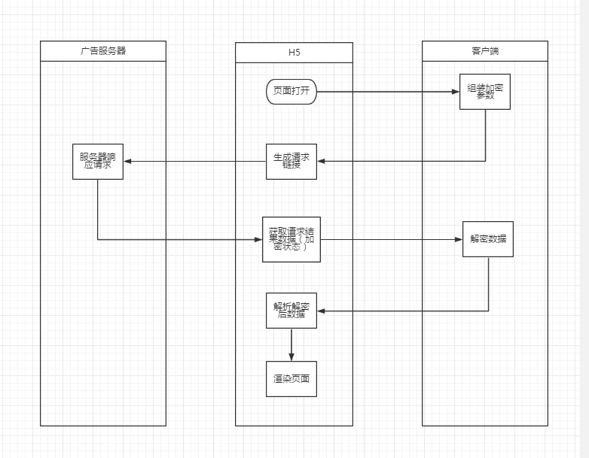

**客户端接口设计**

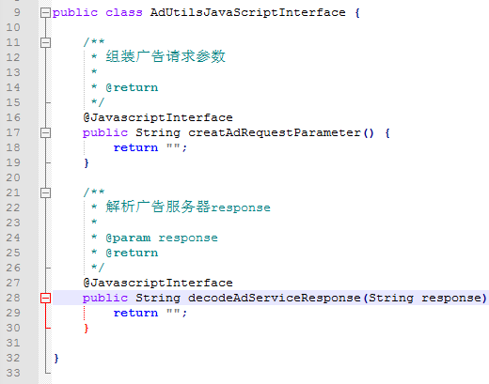

### 点击广告

使用浏览器内置JsInterface ： invokeLocal 方法进行调用，该方法已经实现了应用分发类广告状态同步的所有功能。

### 广告js交互安全校验

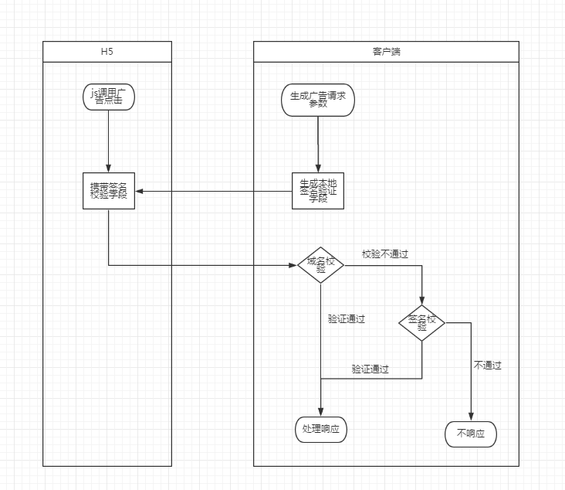

# 兼容性和可扩展性设计

## 升级安装

旧版新闻数据不包含负反馈、评论数等信息，详情页不支持评论，升级后如果保留，将引入额外工作量（同时存在多套界面和功能逻辑）及不一致行为。因此，浏览器在从不支持评论的版本（小于5.3）升级到支持评论版本（大于等于5.3）后，首次运行升级后版本时将会清除旧版信息流数据（新闻、广告）。

技术方案上无法排除某些特殊情况下，未能成功清除所有旧版数据，这种情况下，客户端需要增加容错处理。具体为：

* 升级数据库字段，增加数据版本列。
* 展示数据时会根据数据版本做不同处理（数据版本字段缺失时判定为<5.3版本数据）。打开旧版数据将使用兼容方案：直接在普通浏览器标签页打开。负反馈行为退化为没有任何提示，不发送任何请求。

## 新闻链接收藏、分享、历史记录

书签、历史记录中的新闻详情条目，需要做到能在新闻详情定制界面打开，这就需要浏览器客户端可以区分URL类型是否为新闻详情页还是普通网页。可行方案为客户端打开新闻详情页时在URL上拼接特殊参数（比如：vivo_news_url_type=news_detail_with_comments）,这样无论在历史还是书签中，客户端均可以通过此特殊参数来判断链接是否应该在新闻详情页界面打开。此方案风险点：

* 篡改后URL是否会对原网页打开行为有影响?
* 如果新闻详情页存在自动跳转（HTTP 302等）,添加的参数可能丢失。

（注：服务端下发详情页链接时，拼接上特殊参数也是备选方案，但是服务端方案解决不了相关推荐新闻URL问题。）

新闻详情页分享之后，如果不是在vivo浏览器中打开，需要确保能正常加载只读评论模块（不能点赞，删除或发表评论）。此情况下详情页广告插入机制不工作。

### 视频详情页

视频详情页也需要做到普通新闻详情页类似行为，总体上也采取类似方案。不同之处在于视频URL内需要编码更多信息（videoId，source等）。

注：4.2 中描述的需求，5.3第一阶段策划中未明确，此需求还需和第二阶段中可能加入的Push新闻结合起来通盘考虑，第一阶段内不作为必须项。

# 安全性设计

* H5广告请求

广告请求及响应数据均需加密，出于安全考虑，加密过程不可以在JS脚本中执行，以防泄漏加密算法及密钥。

* H5应用分发

应用分发接口可以查询应用安装状态，下载应用并静默安装等。需保证此能力不能被第三方随意使用。

# 性能设计

无

# 功耗设计

无

# 埋点设计

TBD

# 流量安全设计

考虑到流量消耗的问题,浏览器在每次进入首页对更新频率做出限制:

1. 社区化信息:在首页更新频率一天/次,其他需要社区化信息的页面每次进入更新一次;